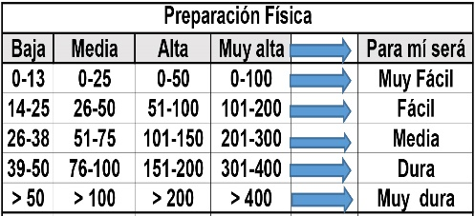

Puerto de Béjar – Béjar: Peña Negra (1.635 m); opción La Cruz de Jeromo (1.654 m) –

Distantzia/Distancia = 14,8 km; con Cruz de Jeromo= 26,3 km
Aurreikusitako denbora /Tiempo estimado = 5 y 9 ordu
Garaiera positiboa /Desnivel positivo = 830 y 1.302 mts
Zailtasun teknikoa/Dificultad técnica = Erreza/Fácil
Zailtasunaren indizea/Indice de dificultad = 81 y 125 (consultar tabla adjunta)

Descripción: la Cruz de Jeromo (1.650 m) es el punto culminante de la pequeña sierra del Molinillo y del Hornillo, estribación occidental de la Sierra de Béjar compartida por Salamanca y Cáceres, aunque tanto esta poco conocida cima principal como la más popular Cancho de la Muela (1.626 m) pertenecen al municipio de La Garganta en el Valle del Ambroz y, por tanto, totalmente extremeñas.
Itinerario: salimos de Puerto de Béjar (920 m) por la llamada “Ruta de San Antonio” en subida hasta casi el km 3, donde se puede coger el desvío que sube directamente hasta Peña Negra sin ir hasta la Cruz de Jeromo.
Tras 1 km de bajada hasta el pueblo de La Garganta (1.130 m) salimos de él por oro tramo de pronunciado ascenso, casi en paralelo a la carretera que une La Garganta con Candelario. Al llegar al Alto del Puertecito (1.309 m) giramos al S para seguir por la amplia pista que enseguida se bifurca. Podemos seguir por cualquiera de los dos ramales. En este caso vamos por el de la derecha para ascender primero a la Cruz de Jeromo (1.650 m).
Retornamos al Puertecito por el otro ramal, el que nos lleva por el Cancho de la Muela (1.626 m), que no hace falta ascender. Esta cima es más popular que la anterior por su aspecto macizo y rocoso, por su cualidad de gran mirador, y por el antiguo sendero PR (no homologado) que lleva a su cima desde la vertiente bejerana.
Desde el Alto del Puertecito seguimos hacia el N por la pista del cordal de la pequeña sierra paralela al cordal principal del Calvitero que nos dirige hacia Peña Negra por terreno forestal, atravesando un par de portelas y pasando junto a varios pilones de agua hasta alcanzar (ya convertida en sendero) la encrucijada situada bajo Peña Negra (1.635 m). La cima, con una caseta de vigilancia forestal y vértice geodésico, se consigue por la derecha con una pequeña y fácil trepada. A esta encrucijada llega también el itinerario que sube directamente desde el Puerto de Béjar.
Continuamos la ruta en dirección NE, ya en descenso, hasta llegar al área recreativa de Peña de la Cruz (1.443 m), con mirador, fuente y bar-refugio. Y con un enorme bolo granítico en precario equilibrio a pocos metros de la gran cruz del mirador.
Ya solo nos queda descender por polvorienta pista hasta el albergue juvenil de Llano Alto (1.157 m) y, tras pasar 1 km después por la ermita del Castañar, desembocar en la carretera N-630-a que atraviesa la industriosa ciudad de Béjar (920 m). La seguimos durante un km y llegaremos directamente al hotel.

M Ó V I L C L U B 605 770 741

